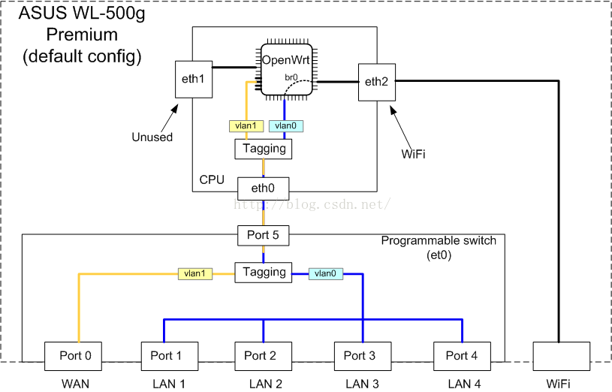这个路由器内部交换机有6个口，其中1个WAN口、4个LAN口、Port5默认连接内部网卡eth0，还有连接Wifi的无线网卡接eth2，eth3保留。可以看到这个路由器最多支持3个[物理网络](https://www.baidu.com/s?wd=物理网络&tn=24004469_oem_dg&rsv_dl=gh_pl_sl_csd)接口eth0、eth1、eth2。其实一般路由器有两张以太网卡和一张无线网卡，但更多的路由器里只有一张以太网卡和一张无线网卡。主要靠[VLAN](http://en.wikipedia.org/wiki/Virtual_LAN)和(Bridging)[网桥](http://wiki.openwrt.org/doc/networking/network.interfaces" \l "bridging)等实现。

* VLAN

一般路由器为节约成本只有一张网卡（我的理解是以太网控制芯片），但如何接入多个网络呢？（路由器按常理至少要两张网卡吧），这就是VLAN的功劳啦。

VLAN（Virtual Local Area Network）是虚拟局域网缩写，是把局域网中的同一工作组的主机连在一起，隔绝不同的子网（在一个或多个交换机上），这种局限增强了工作组间的保密性，也减少了全面广播的副作用。用了VLAN也就把连接子网用的路由器给省了，省钱而且效率还很高。

VLAN需要路由器内置的交换机支持（一般都支持啦），最多可以划分4096个VLAN。一般使用只划分两个VLAN：WAN和LAN，分别对应外网和内网。如果是纯粹的VLAN，则WAN和LAN之间是隔离的，互相不能通信，但在自己的VLAN里可以自由通信。

* Trunking

用一张网卡怎么连接两个网络呢？不知你是否留意到上图中的Port5，Port5一边连接路由器，一边连接网卡eth0，它的作用就是连接vlan0和vlan1。这就是采用VLAN的[Trunking](http://wiki.openwrt.org/doc/networking/network.interfaces" \l "vlan.trunking)技术，在Trunk Port(port5)经过的以太网帧上打标签(Tagging)用以区分来自那个VLAN，然后路由器用网卡eth0接收并处理标签从而处理（在CPU中处理），这就是所谓的[单臂路由器](http://www.visualland.net/view.php?cid=872&protocol=VLAN&title=6. One-arm router&ctype=1)，很形象啊:)。

* Bridging

网桥说穿了就是交换机，它就是用软件模拟以太网交换机，连接多个以太网网卡（虚拟的或物理的）分享同一个IP子网。在OpenWrt中，网桥主要用来连接[无线WIFI](https://www.baidu.com/s?wd=无线WIFI&tn=24004469_oem_dg&rsv_dl=gh_pl_sl_csd)网络和LAN，组成一个统一的内部局域网。

Linux 系统下输入ifconfig命令，会有如下输出：

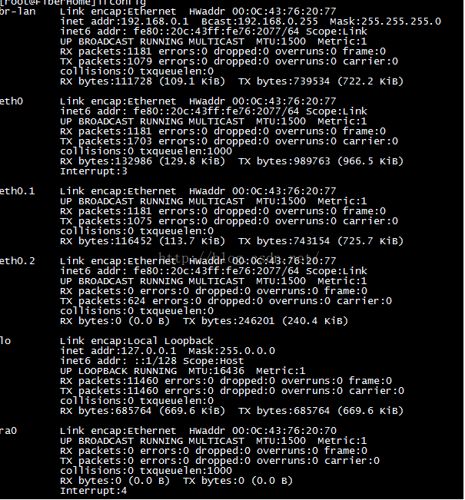

eth0

eth0是一块物理网卡。eth0.1 eth0.2都是从此设备上虚拟出来的。

eth0.1 是vlan1分出的lan口。

eth0.2 是vlan分出的wan口。

rao raio

这两个是成对出现，一看就知道是无线设备，它们各自对应一个SSID，分别是2.4G和5G。

br-lan

br-lan 虚拟设备，用于LAN口设备桥接，可以用brctl show查看使用情况。

br-lan = eth0.1 + rai0 + ra0，即将有线LAN口和无线网统一划分为 LAN，便于管理！

lo

lo 虚拟设备，自身的回环网设备。

openwrt的有线网络配置文件位于/etc/config/network

config interface 'loopback'

option ifname 'lo'

option proto 'static'

option ipaddr '127.0.0.1'

option netmask '255.0.0.0'

config globals 'globals'

option ula_prefix 'auto'

config interface 'lan'

option ifname 'eth0.1'

option force_link '1'

option type 'bridge'

option proto 'static'

option ipaddr '192.168.1.1'

option netmask '255.255.255.0'

option ip6assign '60'

option macaddr '64:09:80:05:e1:bb'

config interface 'wan'

option ifname 'eth0.2'

option _orig_ifname 'eth0.2'

option _orig_bridge 'false'

option proto 'pppoe'

option macaddr '64:09:80:05:e1:bc'

option username '11100026295'

option password '380926'

config interface 'wan6'

option _orig_ifname '@wan'

option _orig_bridge 'false'

option proto '6to4'

config switch

option name 'mt762x'

option reset '1'

option enable_vlan '1'

config switch_vlan

option device 'mt762x'

option vlan '1'

option ports '0 1 2 3 5 6t'

config switch_vlan

option device 'mt762x'

option vlan '2'

option ports '4 6t'

openwrt的无线网络配置文件位于/etc/config/wireless

config wifi-device 'rai0'

option type 'mt7612'

option mode '14'

option channel 'auto'

option txpower '100'

option ht '20+40+80'

option country 'US'

option disabled '0'

config wifi-iface

option device 'rai0'

option network 'lan'

option mode 'ap'

option ssid 'BYBY_WORLD'

option encryption 'psk2'

option key 'xxx'

config wifi-device 'ra0'

option type 'rt2860v2'

option mode '9'

option channel 'auto'

option txpower '100'

option ht '40'

option country 'US'

option disabled '0'

config wifi-iface

option device 'ra0'

option network 'lan'

option mode 'ap'

option wps 'pbc'

option ssid 'HELLO_WORLD'

option encryption 'psk2'

option key 'xxx'

MT7620网络交换机图：

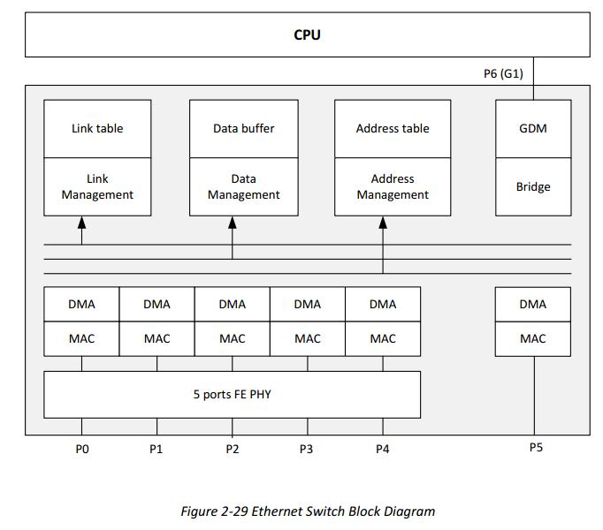

MT7620产品系统整合了2T2R 802.11n Wi-Fi 收发器、580MHz MIPS® 24KEc™ 中央处理器 (CPU)、5 端口高速以太网络端口物理层 (Ethernet PHY)、HNAT、存储器加速器、USB2.0 主机/设备，以及多种慢速输入输出 (I/O)。MT7620A 支持 PCIe、RGMII，适用于 AC750/AC1200 GbE 路由器/中继器产品及其他外围设备，例如 NAND、eMMC、SD-XC、I2S/PCM、2 UARTs 及更多的通用

功能：处理器：MIPS25kec，存储：16位SDRAM到64mbytes ，运作模式：802.11b / g和ht802.11n，接口：12C，12S，SPI，UART，PCM，JTAG，MDC，MDIO，GPIO ，无线连接：usb2.0

MT7620路由器上的芯片包括802.11n MAC和基带，2.4 GHz。无线电和FEM，一个580兆赫MIPS®24KμCPU核心，一个5端口10/100开关和两个RGMIIMT7620包括从AP构建AP路由器所需的一切内容。单片机。嵌入式高性能CPU可以进行高级处理应用程序不费吹灰之力，例如路由、安全和VoIP。MT7620也包括支持多种应用程序的接口的选择，例如

用于访问外部存储的USB端口。

在MT7620 SoC上有几个高性能、低性能的主控器（MIPS 24KEC、USB、PCI Express）。

延迟Rbus，（Ralink总线）。此外，MT7620 SoC支持低速外设，如UART、GPIO、SPI通过低速外围总线（PBUS）。SDRAM /DDR1/DDR2控制器是唯一的总线从RBUS。它包括一个高级内存调度器来仲裁总线主机的请求，增强内存访问密集型任务的性能。

MT7620 SoC包括高性能580 MHz MIPS24KEC CPU核心和USB主机控制器/PHY，这是为了使大量的高性能，具有成本效益的IEEE802.11n应用与A联发科（Ralink）客户卡。这里有几位MIPS 24KEC，USB，PCI Express在MT7620 SOC上的高性能、低性能延迟Rbus，（Ralink总线）。此外，MT7620 SoC支持低速外设，如UART、GPIO、SPI通过低速外围总线（PBUS）。SDRAM /DDR1/DDR2控制器是唯一的总线从RBUS。它包括一个高级内存调度器来仲裁总线主机的请求，增强内存访问密集型任务的性能。

